МІНІСТЕРСТВО ОСВІТИ І НАУКИ УКРАЇНИ

НАЦІОНАЛЬНИЙ УНІВЕРСИТЕТ "ЛЬВІВСЬКА ПОЛІТЕХНІКА"

ІНСТИТУТ ПІСЛЯДИПЛОМНОЇ ОСВІТИ



ЗВІТ ДО ЛАБОРАТОРНОЇ РОБОТИ №1

на тему:

**"Встановлення та налаштування SQL Server 2008**

**Створення бази даних"**

з курсу:

**"Бази даних"**

**ВИКОНАВ:**

слухач групи ПЗС-11

Гринчук Т.А.

**ПЕРЕВІРИЛА:**

доц. Павич Н.Я.

Львів – 2014

**Лабораторна робота №1**

**Мета роботи:** Встановити та налаштувати SQL Server 2008, навчитися створювати бази даних.

**ТЕОРЕТИЧНІ ВІДОМОСТІ**

Microsoft SQL Server — комерційна [система керування базами даних](http://uk.wikipedia.org/wiki/%D0%A1%D0%B8%D1%81%D1%82%D0%B5%D0%BC%D0%B0_%D0%BA%D0%B5%D1%80%D1%83%D0%B2%D0%B0%D0%BD%D0%BD%D1%8F_%D0%B1%D0%B0%D0%B7%D0%B0%D0%BC%D0%B8_%D0%B4%D0%B0%D0%BD%D0%B8%D1%85), що розповсюджується корпорацією[Microsoft](http://uk.wikipedia.org/wiki/Microsoft). Мова, що використовується для запитів — [Transact-SQL](http://uk.wikipedia.org/w/index.php?title=Transact-SQL&action=edit&redlink=1), створена спільно Microsoft та [Sybase](http://uk.wikipedia.org/wiki/Sybase). Transact-SQL є реалізацією стандарту [ANSI](http://uk.wikipedia.org/wiki/ANSI)/[ISO](http://uk.wikipedia.org/wiki/ISO) щодо структурованої мови запитів ([SQL](http://uk.wikipedia.org/wiki/SQL)) із розширеннями. Використовується як для невеликих і середніх за розміром баз даних, так і для великих баз даних масштабу підприємства. Багато років вдало конкурує з іншими системами керування базами даних.

Базовий код MS SQL Server (до версії 7.0) ґрунтувався на коді [Sybase SQL Server](http://uk.wikipedia.org/w/index.php?title=Sybase_SQL_Server&action=edit&redlink=1). Це дозволило [Microsoft](http://uk.wikipedia.org/wiki/Microsoft) вийти на ринок баз даних для підприємств, де конкурували [Oracle](http://uk.wikipedia.org/wiki/Oracle_Corporation), [IBM](http://uk.wikipedia.org/wiki/IBM), і, пізніше, сама Sybase. Microsoft, Sybase і [Ashton-Tate](http://uk.wikipedia.org/w/index.php?title=Ashton-Tate&action=edit&redlink=1) спочатку об'єдналися для створення і випуску на ринок першої версії програми, що отримала назву SQL Server 1.0 для [OS/2](http://uk.wikipedia.org/wiki/OS/2)(близько [1989 року](http://uk.wikipedia.org/wiki/1989)), яка фактично була еквівалентом Sybase SQL Server 3.0 для [Unix](http://uk.wikipedia.org/wiki/Unix), [VMS](http://uk.wikipedia.org/w/index.php?title=VMS&action=edit&redlink=1) та ін. Microsoft SQL Server 4.2 був випущений у [1992 році](http://uk.wikipedia.org/wiki/1992) та входив до складу операційної системи [Microsoft OS/2](http://uk.wikipedia.org/w/index.php?title=Microsoft_OS/2&action=edit&redlink=1) версії 1.3. Офіційний реліз Microsoft SQL Server версії 4.21 для ОС [Windows NT](http://uk.wikipedia.org/wiki/Windows_NT) відбувся одночасно з релізом самої [Windows NT](http://uk.wikipedia.org/wiki/Windows_NT) (версії 3.1). Microsoft SQL Server 6.0 був першою версією SQL Server, створеною виключно для архітектури NT і без участі в процесі розробки Sybase. До того часу, як вийшла на ринок ОС Windows NT, Sybase і Microsoft розійшлися та створювали вже власні моделі цього програмного продукту. Microsoft намагалася отримати виняткові права на всі версії SQL Server для [Windows](http://uk.wikipedia.org/wiki/Microsoft_Windows). Пізніше Sybase змінила назву свого продукту на [Adaptive Server Enterprise](http://uk.wikipedia.org/w/index.php?title=Adaptive_Server_Enterprise&action=edit&redlink=1) щоб уникнути плутанини з Microsoft SQL Server. До [1994 року](http://uk.wikipedia.org/wiki/1994) Microsoft отримала від [Sybase](http://uk.wikipedia.org/wiki/Sybase) три повідомлення про авторські права як натяк на походження Microsoft SQL Server.

Після розділення компанії зробили декілька самостійних релізів програм. SQL Server 7.0 був першим сервером баз даних зі справжнім [графічним інтерфейсом](http://uk.wikipedia.org/wiki/%D0%93%D1%80%D0%B0%D1%84%D1%96%D1%87%D0%BD%D0%B8%D0%B9_%D1%96%D0%BD%D1%82%D0%B5%D1%80%D1%84%D0%B5%D0%B9%D1%81_%D0%BA%D0%BE%D1%80%D0%B8%D1%81%D1%82%D1%83%D0%B2%D0%B0%D1%87%D0%B0) адміністрування. Для усунення претензій з боку Sybase у порушенні авторських прав, весь успадкований код в сьомій версії був переписаний. Це забезпечило також й успіх SQL Server 2000, який був першою редакцією, орієнтованою на архітектуру [IA-64](http://uk.wikipedia.org/wiki/IA-64). Протягом подальших шести років [корпорація Microsoft](http://uk.wikipedia.org/wiki/Microsoft) працювала над вдосконаленням вже існуючої версії SQL Server 2000 доки не збудувала зручнішу систему Microsoft SQL Server 2005. Були вдосконалені продуктивність, кліентські інструменти [інтегрованого середовища розробки](http://uk.wikipedia.org/wiki/%D0%86%D0%BD%D1%82%D0%B5%D0%B3%D1%80%D0%BE%D0%B2%D0%B0%D0%BD%D0%B5_%D1%81%D0%B5%D1%80%D0%B5%D0%B4%D0%BE%D0%B2%D0%B8%D1%89%D0%B5_%D1%80%D0%BE%D0%B7%D1%80%D0%BE%D0%B1%D0%BA%D0%B8), а також у декількох додаткових системах, що встановлюються разом із SQL Server 2005. Змінено: інструментарій [процесів керування сховищами даних](http://uk.wikipedia.org/wiki/ETL) (SQL Server Integration Services або [SSIS](http://uk.wikipedia.org/wiki/SQL_Server_Integration_Services" \o "SQL Server Integration Services)), сервер звітів, сервер [OLAP](http://uk.wikipedia.org/wiki/OLAP) та [інтелекутального аналізу даних](http://uk.wikipedia.org/w/index.php?title=%D0%86%D0%BD%D1%82%D0%B5%D0%BB%D0%B5%D0%BA%D1%83%D1%82%D0%B0%D0%BB%D1%8C%D0%BD%D0%B8%D0%B9_%D0%B0%D0%BD%D0%B0%D0%BB%D1%96%D0%B7_%D0%B4%D0%B0%D0%BD%D0%B8%D1%85&action=edit&redlink=1) ([Analysis Services](http://uk.wikipedia.org/w/index.php?title=Microsoft_Analysis_Services&action=edit&redlink=1" \o "Microsoft Analysis Services (ще не написана))), а також декілька технологій повідомлень, особливо Service Broker та Notification Services.

Microsoft SQL Server як мову запитів використовує версію [SQL](http://uk.wikipedia.org/wiki/SQL), що отримала назву [TRANSACT-SQL](http://uk.wikipedia.org/w/index.php?title=TRANSACT-SQL&action=edit&redlink=1) (скорочено T-SQL), яка є реалізацією SQL-92 (стандарт [ISO](http://uk.wikipedia.org/wiki/ISO) для SQL) з багатьма розширеннями. T-SQL дозволяє використовувати додатковий синтаксис [процедур, що зберігаються](http://uk.wikipedia.org/w/index.php?title=%D0%9F%D1%80%D0%BE%D1%86%D0%B5%D0%B4%D1%83%D1%80%D0%B0,_%D1%89%D0%BE_%D0%B7%D0%B1%D0%B5%D1%80%D1%96%D0%B3%D0%B0%D1%94%D1%82%D1%8C%D1%81%D1%8F&action=edit&redlink=1) і забезпечує підтримку транзакцій (взаємодія бази даних з керуючим застосунком). Microsoft SQL Server та Sybase ASE для взаємодії з мережею використовують протокол рівня застосунка під назвою [Tabular Data Stream](http://uk.wikipedia.org/w/index.php?title=Tabular_Data_Stream&action=edit&redlink=1) (TDS, протокол передачі табличних даних).

##### Хід роботи:

1. Встановити новий екземпляр SQL Server. Для сортування задати латиницю.
2. Налаштувати доступ до SQL Server з інших комп’ютерів в мережі.

Для того щоб задати потрібний нам порядок сортування, на етапі **«Server Configuration»** установки *SQL Server 2008* на закладці **«Collation»**, змінимо порядок сортування для *Database Engine* та *Analysis Services*, натиснувши кнопку **«Customize..»** (рис. 1). 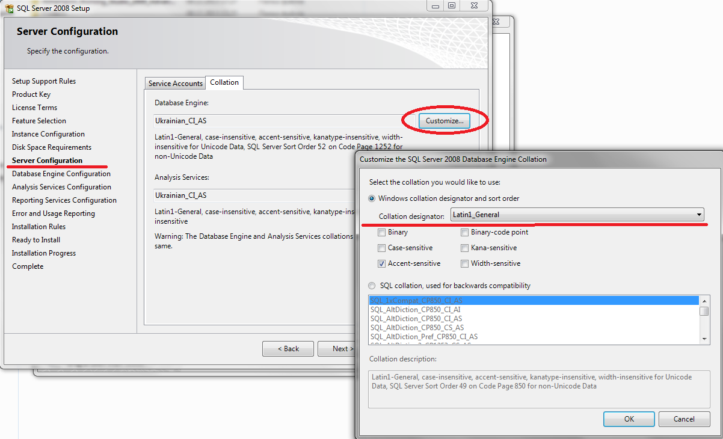

Рис. 1. Зміна порядку сортування

У списку вибору виберемо: **Latin1_General**. Вигляд вікна установки після вказаних дій зображено на рис. 2.

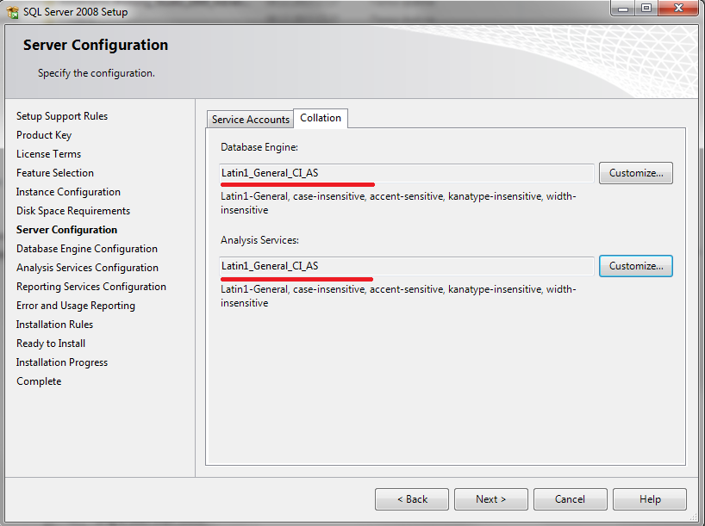

Рис. 2. Вікно установки після вибору сортування

Для налаштування доступу до SQL Server на хості 192.168.1.101 з інших комп’ютерів в мережі, виконаємо наступне**:** запуститимо на цьому комп’ютері утиліту *SQL Server Configuration Manager*. В розділі **SQL Server Network Configuration**–>**Protocols for MSSQLSERVER** включимо протоколи **TCP/IP** та **Named Pipes** за допомогою контекстного меню та його команди: **Enable** (рис. 3).

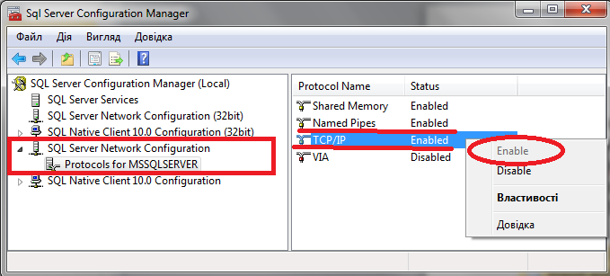

Рис. 3. Включення протоколів TCP/IP та Named Pipes

Зайдемо в гілку **SQL Server Services** та включимо за допомогою контекстного меню сервіс: **SQL Server Agent** (рис. 4).

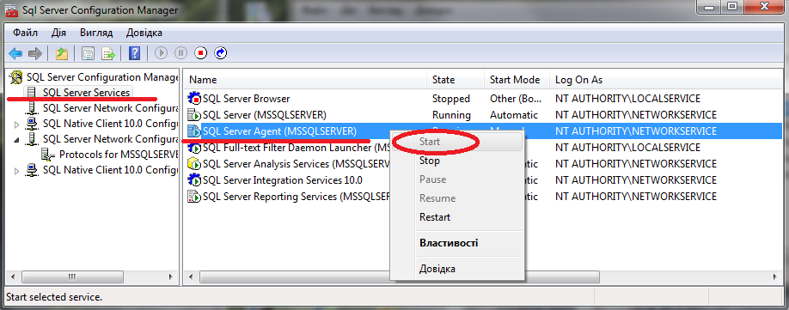

Рис. 4. Включення SQL Server Agent

Для того, щоб зміни вступили в силу, потрібно перезавантажити *SQL Server*. Для цього, скористаємось командою **Restart** контекстного меню пункту **SQL Server (MSSQL Server)** (рис. 5).

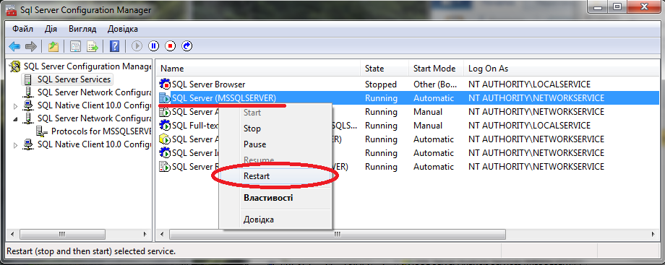

Рис. 5. Перезавантаження SQL Server

Спробуємо з іншої машини в мережі (TarasHP - 192.168.1.100) зайти на *SQL Server* комп’ютера 192.168.1.101. Для цього зайдемо в *Microsoft SQL Server Management Studio* на комп’ютері 192.168.1.100 і у вікні *Object Explorer* натиснемо на кнопку: *Connect Object Explorer*. У вікні з’єднання вкажемо ip-адресу сервера, логін та пароль на натискаємо **Connect** (рис. 6).

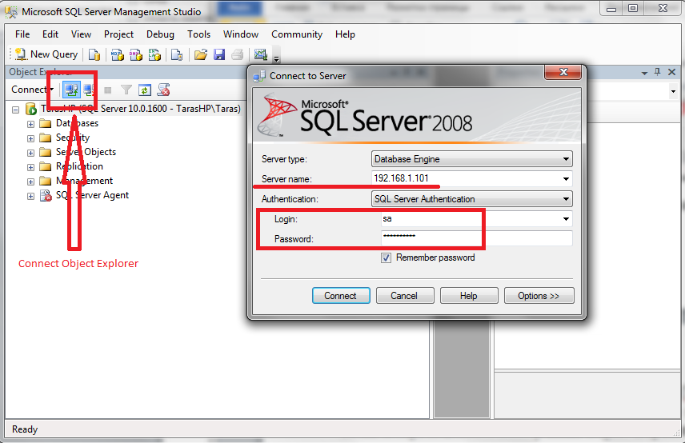

Рис. 6. Підключення до SQL Server на 192.168.1.101

У вікні *Object Explorer* з’явиться нове підключення (рис. 7)

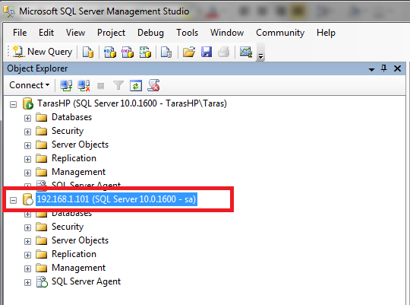

Рис. 7. Нове підключення до SQL Server на 192.168.1.101

**Висновки**

В результаті цієї лабораторної роботи ми ознайомились з процесом встановлення Microsoft SQL Server 2008. Навчились працювати з базами даних, та налаштовувати їх під потреби користувача. Результат виконання роботи було зафіксовано, та додано у звіт.